ピアカウンセリング
講演会
障害者のピアカウンセリングをご存知ですか？
障害を持っている人が、自分の人生のリーダーシップを取り自立生活を始めようとするとき、ピア・カウンセリングはとても有効です。
本来、ピア・カウンセリングは障害当事者だけで行うものですが、今回の講演会では、障害の有無に関係なく、ピア・カウンセリングの果たす役割、障害者のエンパワメントなど、その有効性に付いて、当センターのピア・カウンセラーがお話します。
当日は、ピア・カウンセリングの体験を交えながら、参加者のみなさんと一緒に進めていきます。振るってご参加ください！

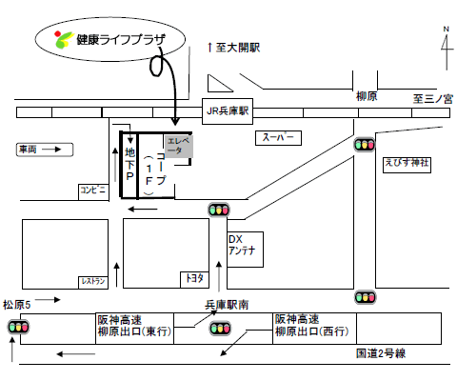
日時 ２月２０日（土） １３：００～１７：００
会場 神戸市健康づくりセンター
健康ライフプラザ３Ｆ 研修室
参加費 無料
対象者
・自立生活を目指している。または実践している障害者
・自立生活を支える介助者になりたい。と考えている健常者
・その他、ピア・カウンセリングに興味を持っている人
ピアカウンセラー 寺田さち子
リーダーが実体験を語りながら、ピアカンの良さをお伝えします！
◎参加ご希望の方は電話，FAX，メールでお申し込み下さい。
◎手話通訳が必要な場合は申し込み時にお伝えください。

自立生活センターリングリング
TEL・FAX 078-578-7358
メール ring-ring-kobe@extra.ocn.ne.jp
ホームページ http://www.ringring.bz/
住所 〒652-0801神戸市兵庫区中道通6丁目3-12-101

・ＪＲ兵庫駅南口徒歩２分
キャナル広場コープの３階
入口右のエレベーターで上へ
・神戸高速大開駅徒歩１０分（大開は階段のみです）
・市営地下鉄上沢駅徒歩１５分
。

